Chapitre 1
Emilie sort de l’école. Elle trouve un crayon. Il est magique : les dessins qu'il fait deviennent vrais.
crayon

Chapitre 2
Emilie décide d’écrire une histoire du Moyen-Age avec un seigneur : messire Robert.
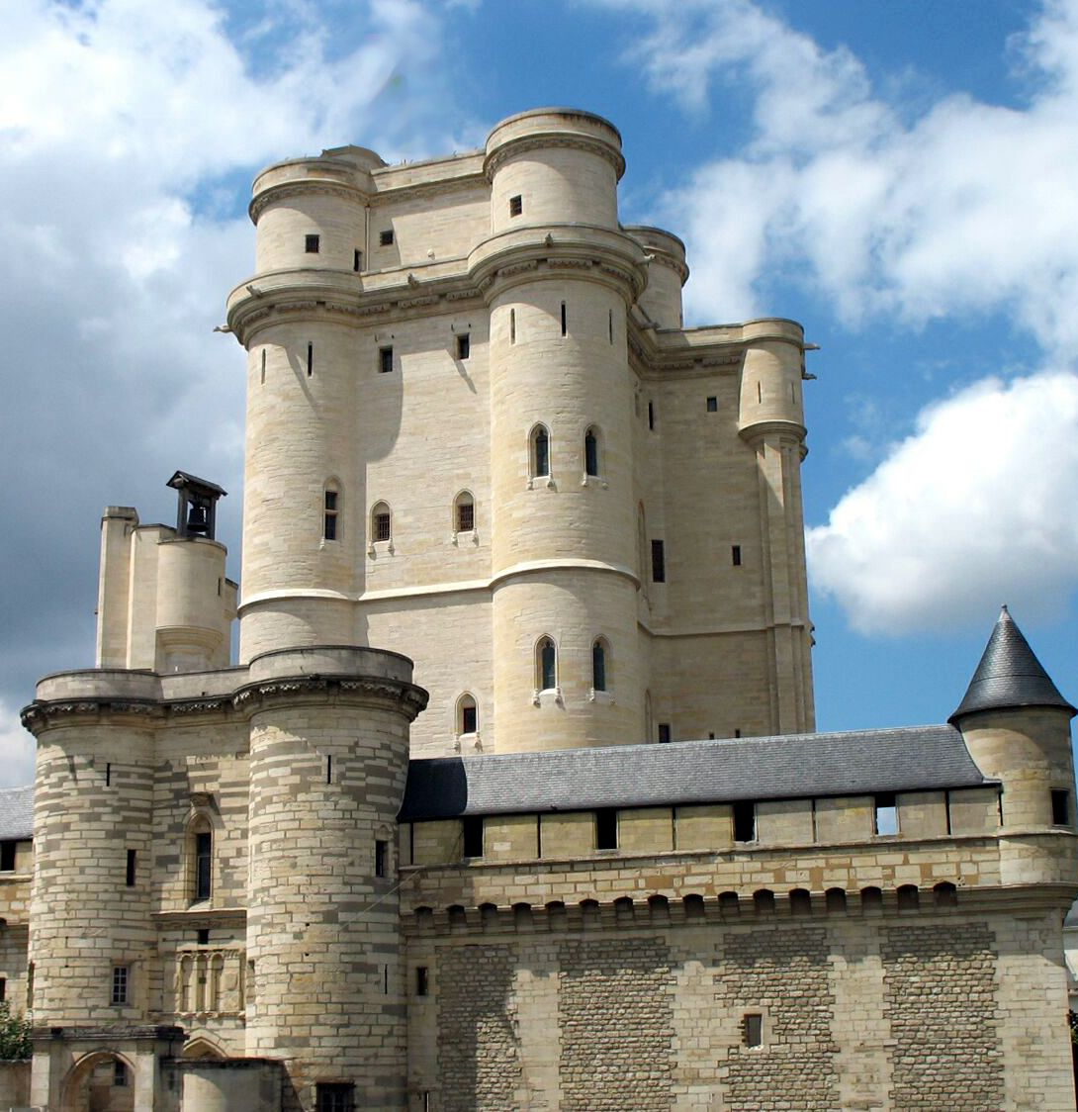
donjon
Emilie dessine un château-fort : le donjon, les meurtrières, les créneaux, le pont levis et les douves.
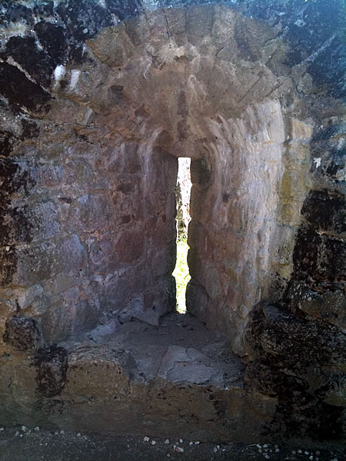
meurtière
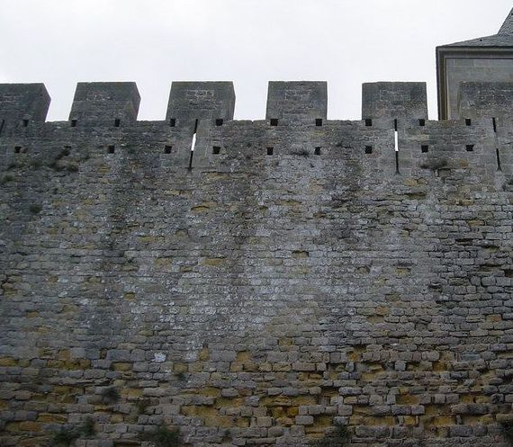
créneaux
Le dessin devient vrai. Emilie entre dans le château
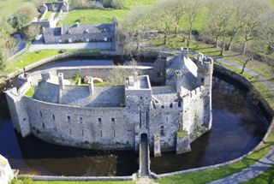
douves

les personnages
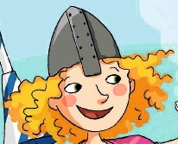 | 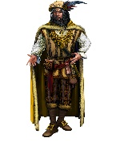
Emilie | messire Robert

Chapitre 3

C'est la fête au château.
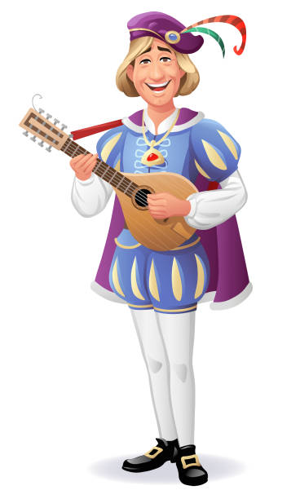
ménestrel
Il y a un spectacle avec des comédiens, des ménestrels et un bouffon.
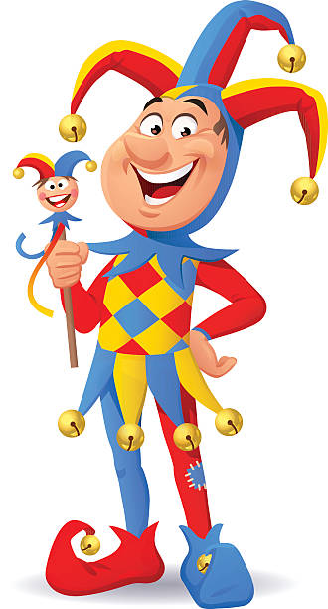
bouffon

Emilie regarde un tournoi. Elle rencontre messire Robert.
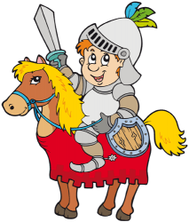
chevalier
Un chevalier est malade. Il ne peut pas se battre. Emilie va le remplacer.

les personnages
 |  |  | 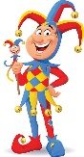
Emilie | messire Robert | les ménestrels | le bouffon

Chapitre 4
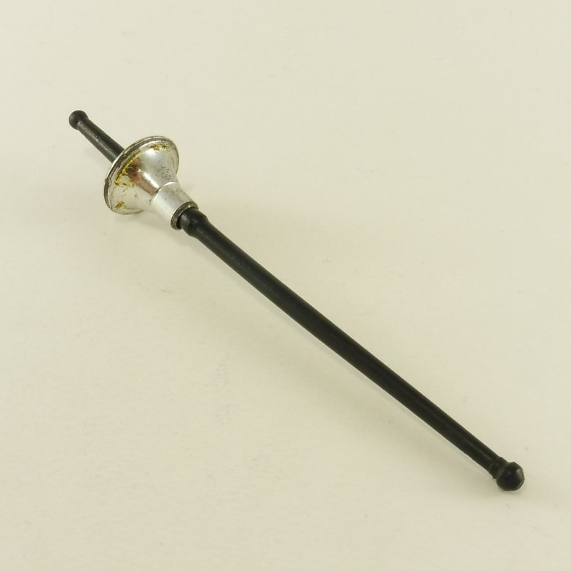
lance
Emilie se prépare pour le combat.
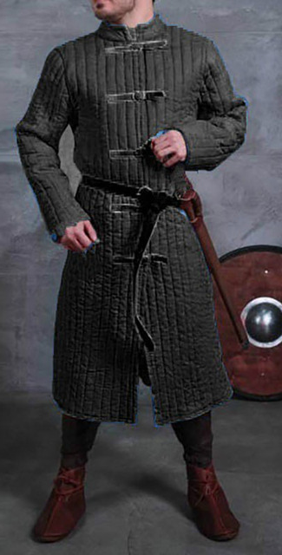
manteau d’arme
Elle dessine une lance.
Elle enfile son armure : le manteau d’arme, les poulaines, les gantelets, les jambières et le heaume.
gantelets
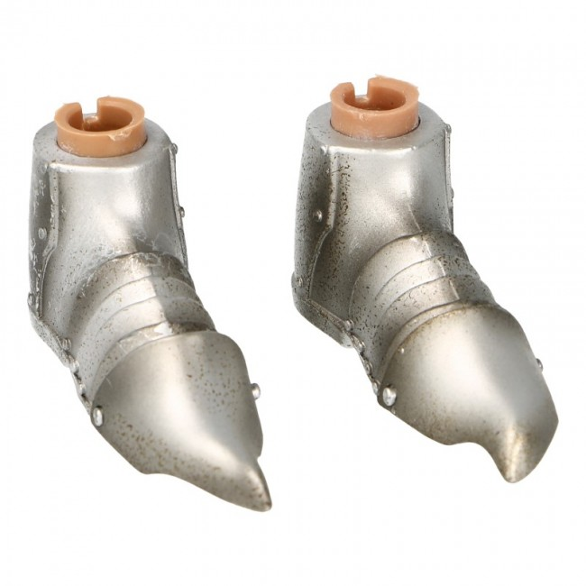
poulaines
Emilie se bat contre les autres chevaliers. Elle gagne le tournoi.
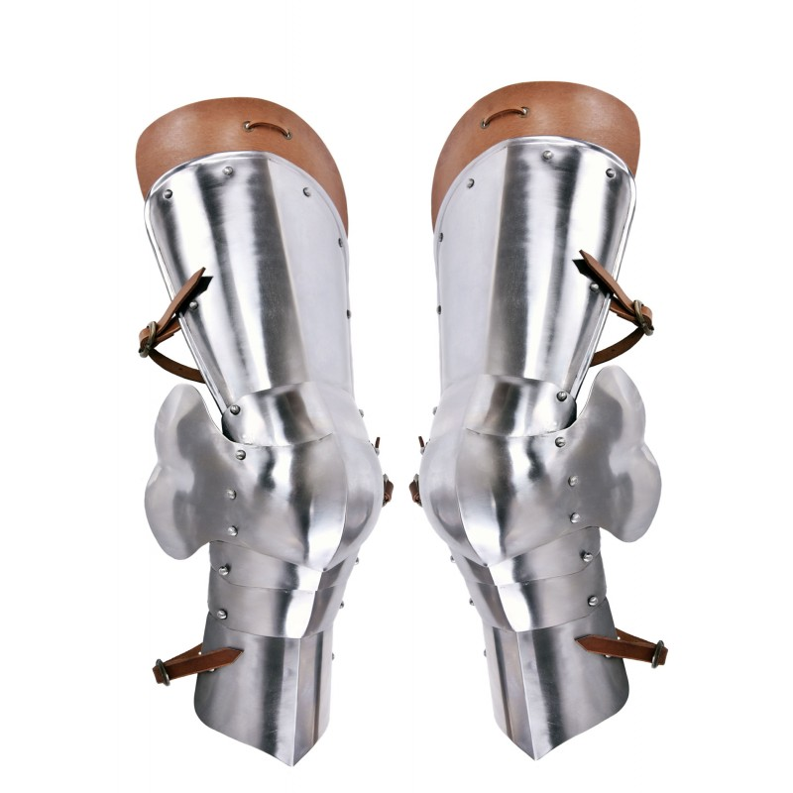
jambières
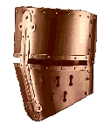
heaume
Catastrophe ! Emilie a perdu son crayon magique !

les personnages
Emilie | des chevaliers

Chapitre 5

Messire Robert organise une fête dans son château. Il y a des musiciens avec une vielle et un hautbois.
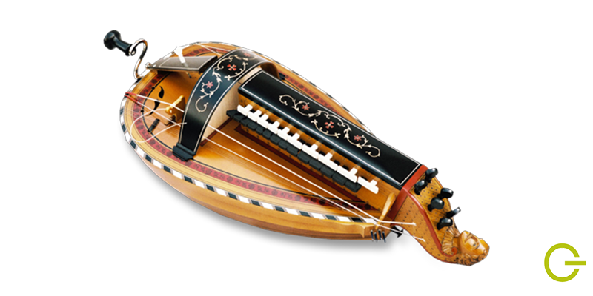
vielle

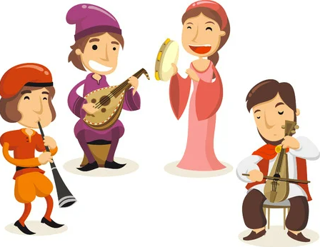
musiciens

Un ménestrel a un singe. Le singe s’appelle Anastase. C’est lui qui a volé le crayon magique.
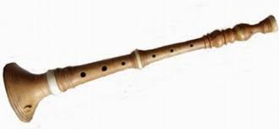
hautbois

Malheur, le château est attaqué !

les personnages
Emilie | messire Robert | le ménestrel | Anastase

Chapitre 6
C’est le baron Anselme qui attaque. Il capture Guillaume, le fils de messire Robert.
bouffon

Emile se déguise en bouffon pour essayer de reprendre son crayon magique.

Chapitre 7
Le baron Anselme découvre qu’Emilie n’est pas un vrai bouffon.
Il pense qu’Emilie est une sorcière. Il décide de la faire brûler sur un bûcher.
Heureusement, le ménestrel trouve un passage secret. Il récupère le crayon magique.

les personnages
 |  | 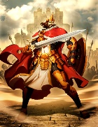
Emilie | messire Robert | le baron Anselme | Guillaume

Chapitre 8
Emilie prend son crayon magique. Elle dessine une armée. L’armée de gardes et d’archers combat le baron Anselme.
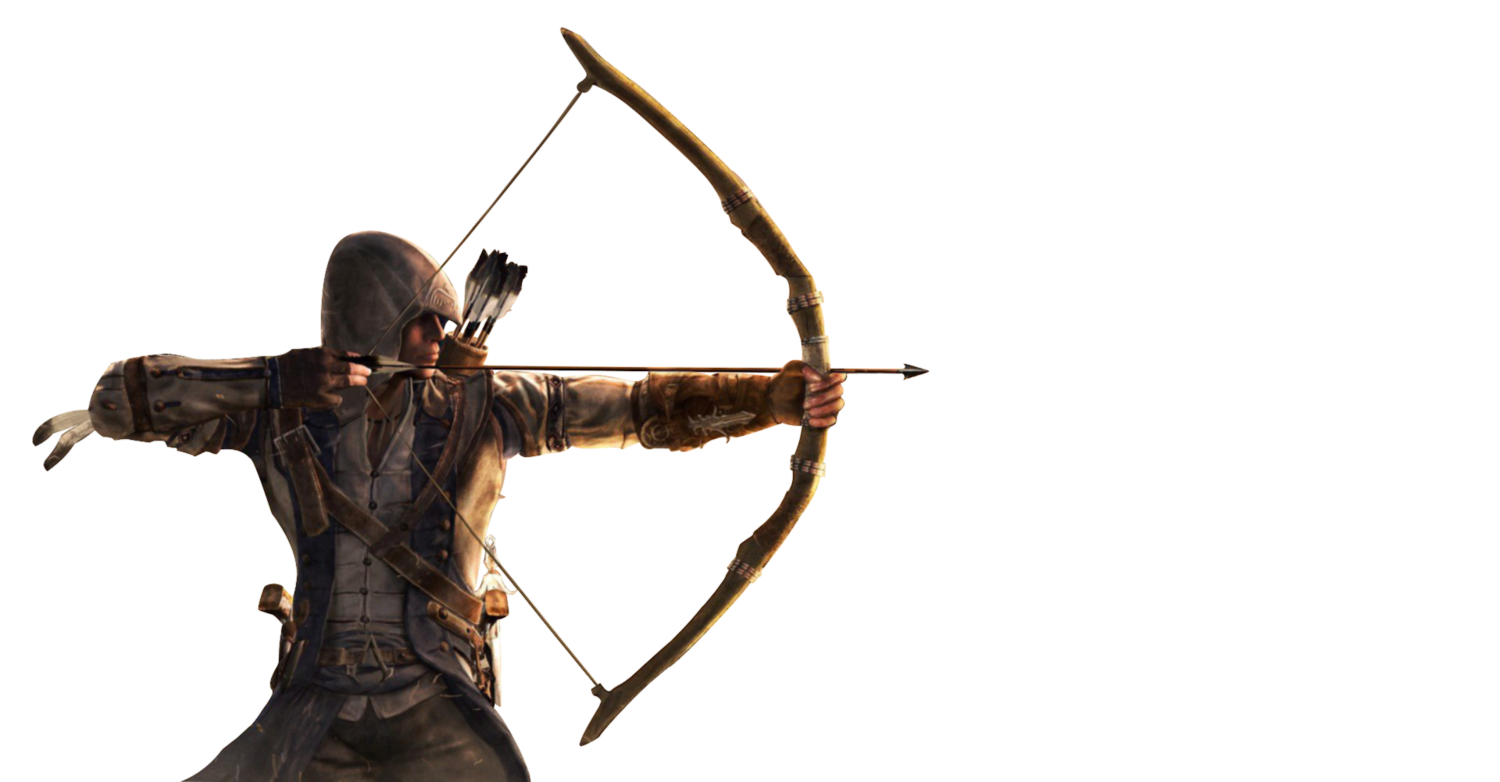
archer
Emilie dessine aussi une machine pour aller délivrer Guillaume.

Avec une gomme, Emilie efface l’armée du baron Anselme.
Puis elle gomme le château. Elle est de retour dans sa chambre. Tout est terminé !

les personnages
Emilie | messire Robert | le baron Anselme | Guillaume

